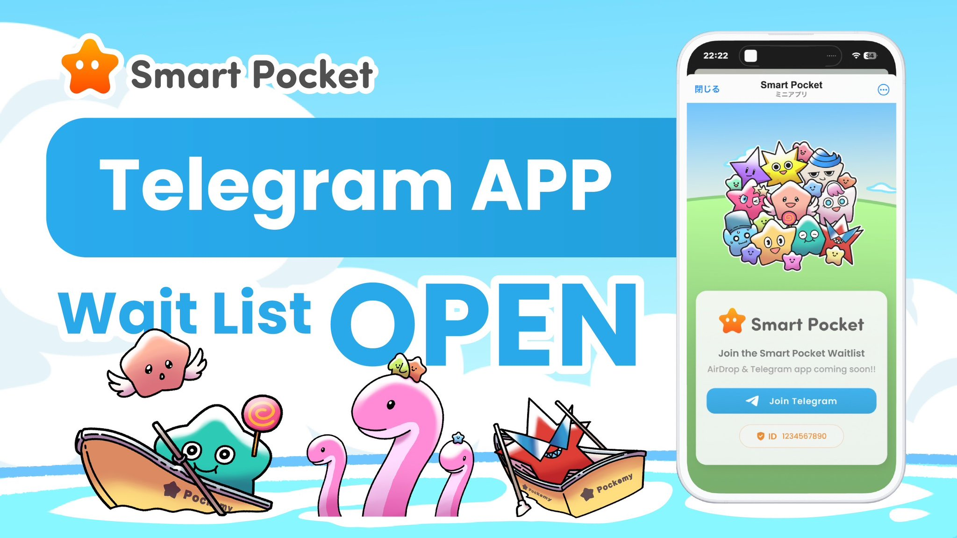

**Smart Pocket Telegram Bot**

# Introduzione

Smart Pocket sta per lanciare il **Smart Pocket Telegram Bot**! Questa innovazione mira ad aprire le porte del mondo delle criptovalute ai 900 milioni di utenti Telegram in tutto il mondo.

# Informazioni sul Smart Pocket Telegram Bot

## Panoramica del Bot Telegram 📱

Il nuovo Smart Pocket Telegram Bot ( https://t.me/smapocke_bot ) è una piattaforma rivoluzionaria che permette a chiunque di partecipare all'ecosistema delle criptovalute attraverso la gamification.

## Caratteristiche principali 🎮

* Partecipazione agli AirDrops completando semplici giochi o compiti.
* Interfaccia utente intuitiva.
* Design user-friendly, adatto anche per i principianti.
* Sistema di ricompense orientato alla comunità.

# La visione futura di Smart Pocket

Yuda, Co-Fondatore e CEO di Smart Pocket ([@yudaceo](https://x.com/yudaceo)), ha condiviso la sua visione:

"La criptovaluta ha cambiato la mia vita e ora voglio condividere questa incredibile opportunità con tutti. La criptovaluta ha il potere di cambiare le vite, e il nostro obiettivo è condividere questa tecnologia con il maggior numero di persone possibile."

Questa dichiarazione riflette una visione che va oltre la semplice offerta di servizi.

# Impatto sul mercato

## Potenziale del mercato 📊

Attualmente il mercato delle criptovalute conta circa 425 milioni di utenti, mentre Telegram ne conta oltre 900 milioni. Se gli utenti di Telegram entrassero nel mercato delle criptovalute, la dimensione del mercato potrebbe più che raddoppiare.

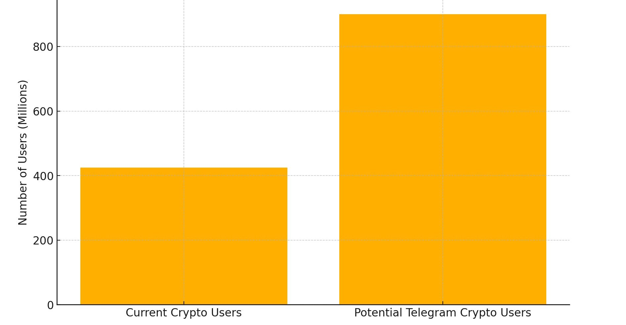

## Perché Telegram? 💡

1. Enorme base di utenti con oltre 900 milioni di utenti attivi in tutto il mondo.
2. Elevata sicurezza grazie alla crittografia end-to-end e al design orientato alla privacy.
3. Facile da usare con supporto multilingue e compatibilità multipiattaforma.

# Iniziare su Telegram 🔰

## Per i principianti di Telegram ⚡️

È disponibile una guida dettagliata alla configurazione per i nuovi utenti di Telegram. Questa guida fornisce spiegazioni passo passo, incluse le istruzioni per la creazione dell'account e l'uso di base.

La guida copre i seguenti argomenti:

* Procedura di creazione dell'account.
* Operazioni di base.
* Impostazioni delle funzionalità.

# Come partecipare all'Airdrop

1. Accedere al bot Telegram su https://t.me/smapocke_bot e selezionare “JOIN” nel proprio account.
2. Segui gli ultimi aggiornamenti unendoti al canale ufficiale di Smart Pocket e partecipando alle discussioni della comunità.

## Note importanti per i partecipanti 💫

* Assicurati di seguire la guida alla configurazione e completare tutte le impostazioni di Telegram.
* Si consiglia vivamente di configurare attentamente le impostazioni di sicurezza.
* In caso di domande, fare riferimento all'articolo della guida.

# Conclusione

Il lancio del Telegram Bot di Smart Pocket è molto più di una nuova funzionalità: è un passo innovativo verso un nuovo capitolo nel mercato delle criptovalute. Sotto la visione di "rivoluzione delle criptovalute," questa iniziativa offrirà a più persone l'opportunità di entrare nel mondo delle criptovalute e crescere insieme.

Anche i principianti possono partecipare con fiducia seguendo la guida dettagliata. Non perdere questo movimento: assicurati di accedere al bot di Telegram!

# 📢 Per gli ultimi aggiornamenti

* Sito ufficiale di Smart Pocket: https://smapocke.com/
* Discord ufficiale di Smart Pocket: https://discord.com/invite/smartpocket
* Account X ufficiale di PocketMe: https://x.com/pockemys